《计算机组成与结构》第二章作业（1）

！！！本次作业请正反打印！！！

学号 B19030824 姓名 茹兴奥

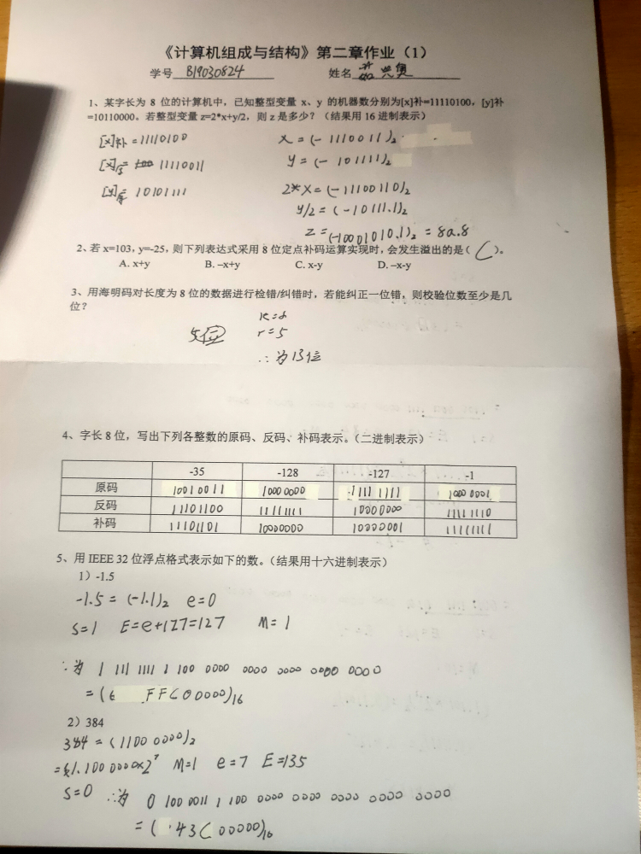

2）384

